’s-Hertogenbosch
Kamperfoeliestraat 23-23A

Kadastraal : ’s-Hertogenbosch, M-633  Monumentnr. : SOM0619  Huidige functie : wonen | Bouwjaar : 1955  Architect : G.M.C. Wijnen  Oorspr.functie : wonen

Verbouwingen : 1959, 1965
Archief : Gemeente ’s-Hertogenbosch, afdeling BAM
Datum document: 15-07-2009

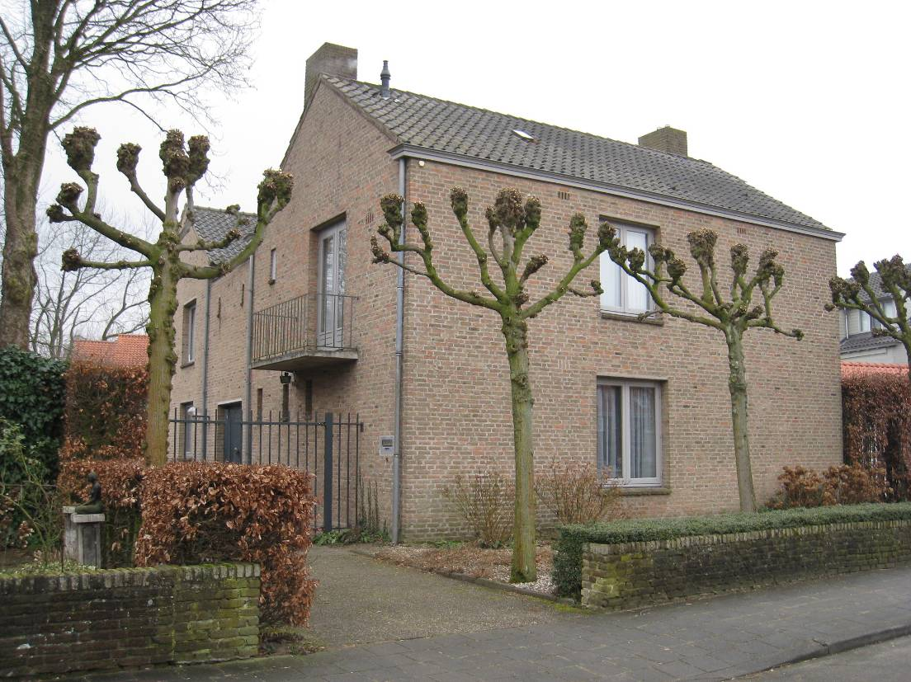

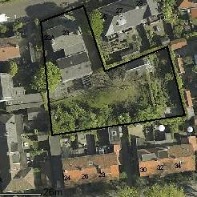

globale aanduiding van het perceel
Context
(Bouw)historie:
Het pand bevindt zich in het Hinthamerpark, een klein villawijkje met een intiem karakter tussen de Graafseweg en het vroegere dorp Hintham. De wijk is in het midden van de jaren 1930 aangelegd, op basis van het Uitbreidingsplan 1934. Het was ir. J.A.M. Perey die het betreffende plan in onderdelen “De Vliert” opstelde. De zo karakteristieke orthogonale wijkaanleg met het centraal gelegen plantsoen langs de elkaar kruisende Kamperfoeliestraat en Goudenregenstraat is op dit plan al te zien.
Alhoewel de Tweede Wereldoorlog roet in het eten gooide waardoor de plannen pas deels na de oorlog ten uitvoer zijn gebracht, werden in het Hinthamerpark al rond 1938 de eerste villa’s gebouwd. Opdrachtgever was de N.V. Hinthamerpark te Vught die als projectontwikkelaar optrad en die de ontwerpen liet maken door de Bossche architect H.M. de Graaf. Verschillende panden zouden tijdens de oorlog zware schade oplopen.

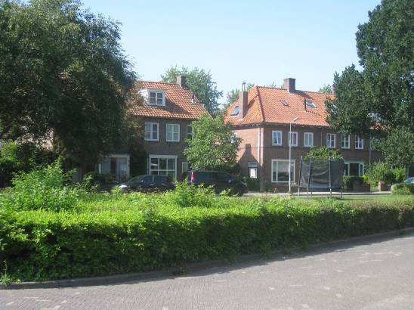

Het onderhavige pand is vanaf 1955 op een tot dan toe nog open kavel gebouwd, een ruim perceel dat aanvankelijk onder meer bestemd was voor de bouw van enige garageboxen. Het object is gerealiseerd in het kader van de herbouwplicht voor twee elders verloren gegane panden. De architect was G.M.C. (Gerard) Wijnen die op dat moment samenwerkte met H. van Hal en E.J. Hennink. Aanvankelijk betrof het een duplexwoning voor architect Wijnen zelf (die ten tijde van de inventarisatie in 2009 nog steeds hier woonde) en één van zijn collega’s. In november 1955 werd de bouw opgeleverd.
Het pand bestond toen uit het voorste gedeelte van de huidige bouwmassa, ofwel ‘het voorhuis’ met beneden en boven een woning. Op de begane grond waren er twee slaapkamers en – langs de achtergevel – een woonkamer en een keuken. De bovenwoning had een vergelijkbare indeling.

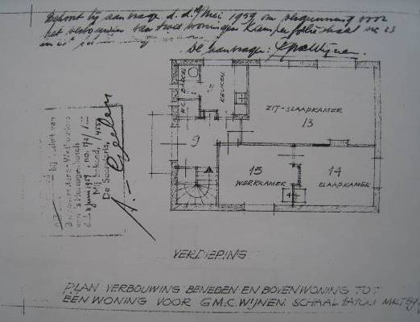

Uit 1959 dateren de bouwtekeningen ten behoeve van de samenvoeging van de beneden- en bovenwoning tot één woning, zoals bedoeld voor Wijnen en zijn gezin. Daarbij bleef de indeling van de begane grond gelijk, maar op de verdieping werd de woonkamer een zitslaapkamer. De keuken bleef hier gehandhaafd, tezamen met die op de begane grond, waardoor er toen dus twee keukens waren.

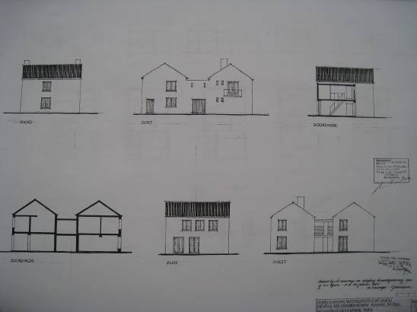

In 1965 voegde Wijnen een achterhuis toe, waardoor de bouwmassa eens zo groot werd. Het voorhuis werd tot bureau omgevormd – compleet met bouwarchief en bibliotheek – en in het achterhuis werd het woongedeelte ondergebracht, met een woonkeuken en diverse slaapkamers. Tussen de twee ‘huizen’ kwam een verbindingslid met een toegangshal en een trappenhuis. Tot de ingebruikname van Wijnen’s nieuwe bureau in de Bossche binnenstad in 1977 (De Twee Snoeken) behield het voorhuis zijn werkfuncties. In 1992 stopte Wijnen met zijn werk, maar nog altijd zijn in het voorste deel van zijn huis een ruime boekerij en de vroegere werkruimtes te vinden.

Gerard Wijnen (* 1930) behoort tot de bekende architecten van de Bossche School. Hij volgde zijn opleiding aan de Academie voor Bouwkunst in Tilburg en volgde verder de vermaarde architectuurcursussen die onder leiding van de benedictijner monnik Dom Hans van der Laan (1904-1991) en diens broer Nico (1908-1986) in het Bossche Kruithuis werden gegeven. Het waren deze cursussen van waaruit de vooral in Brabant zo invloedrijke Bossche School is voortgekomen.
Wijnen kreeg in het Kruithuis les van Jan de Jong (1917-2001), één van de epigonen van Hans van der Laan. Een aardige anecdote is dat laatstgenoemde bij een bezoek aan het pas voltooide huis van Wijnen opmerkte dat ‘de vader (= Hans van der Laan) vaak meer waardering heeft voor zijn kleinkinderen (= Gerard Wijnen) dan voor zijn kinderen (= Jan de Jong).
Na de samenwerking met Van Hal en Hennink richtte Wijnen in 1961 een eigen bureau op (Wijnen en Senders) dat sinds 1977 dan bekend staat als De Twee Snoeken. Dit bureau is nog steeds actief, tegenwoordig onder leiding van de opvolgers van Wijnen. Tot het oeuvre van Gerard Wijnen behoort een groot aantal ontwerpen, onder meer in Den Bosch en Rosmalen. Een bekend voorbeeld is de Carolushof die hij in 1985 ter plekke van het gesloopte Carolusziekenhuis in de Bossche binnenstad realiseerde.

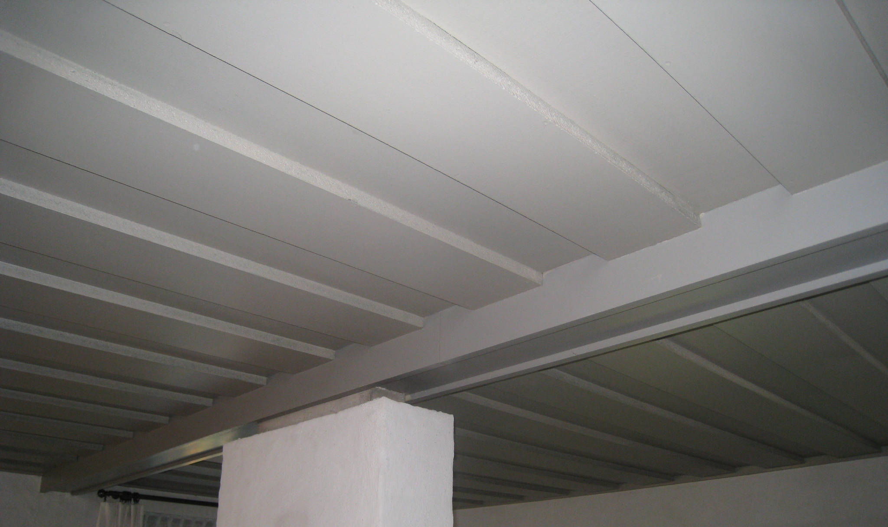

De Bossche School vindt zijn oorsprong in 1946 toen de voornoemde broers Van der Laan in Den Bosch een begin maakten met de cursus ‘kerkelijke architectuur’. De lessen leidden tot vernieuwende inzichten over kerkenbouw, waarbij men zich onder meer liet inspireren door de ‘elementaire’ vormentaal van de vroegchristelijke en romaanse basilieken.
Hans van der Laan’s ideeën hadden evenwel ook gevolgen voor de profane bouwkunst. Juist de ruimtelijke samenhang gebaseerd op het verhoudingsgetal waarin een ieder grootte ervaart, vormde voor de Bossche School-architecten de leidraad voor nieuwe ontwerpen en legde de basis voor wat uiteindelijk het Plastische Getal genoemd zou gaan worden. Citaten uit de klassieke bouwkunst zoals timpanen, gevellijsten en lateien behoren tot de karakteristieke vormentaal. Hetzelfde geldt voor het overwegend vrij robuuste metselwerk met tamelijk grove voegen.
Belangrijk is het accent dat wordt gelegd op soberheid en beheersing. Voor menigeen roept een ontwerp in Bossche Schoolstijl dan ook associaties op met een welhaast spartaanse en kloosterlijke leefstijl. Het karakteristieke door grijsschakeringen gekenmerkte kleurenschema – met name terug te voeren op de kleurentheoreticus Wim van Hooff – versterkt dit gevoel.

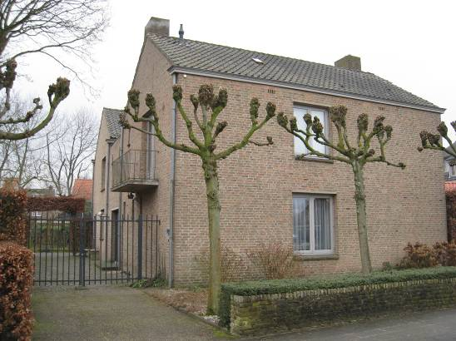

De in fasen ontstane woning aan de Kamperfoeliestraat is tot op de dag van vandaag zowel in- als uitwendig een goed voorbeeld van de Bossche Schoolstijl. Karakteristiek is onder meer de ingetogen opzet en de nadruk op zorgvuldig metselwerk met grove voegen. De relatie tussen massa en ruimte en het spel van evenwichtige maten en verhoudingen verlenen het ontwerp een beheerste en ‘waardige’ uitstraling. De vensters zijn niet meer dan gevelopeningen in de massa en het balkon langs de linker zijgevel van het voorhuis beperkt zich tot een eenvoudige betonplaat met een stalen hekwerk.
Opvallend is uiteraard de uit twee nagenoeg identieke bouwdelen bestaande opzet. Mede doordat zowel het voor- als het achterhuis een zadeldak hebben, kreeg de bouwmassa het karakter van twee achter elkaar geschoven ‘Hollandse huizen’. Tussen de overwegend door traditionele villabouw gekenmerkte bebouwing aan de Kamperfoeliestraat neemt het object dan ook een markante positie in.

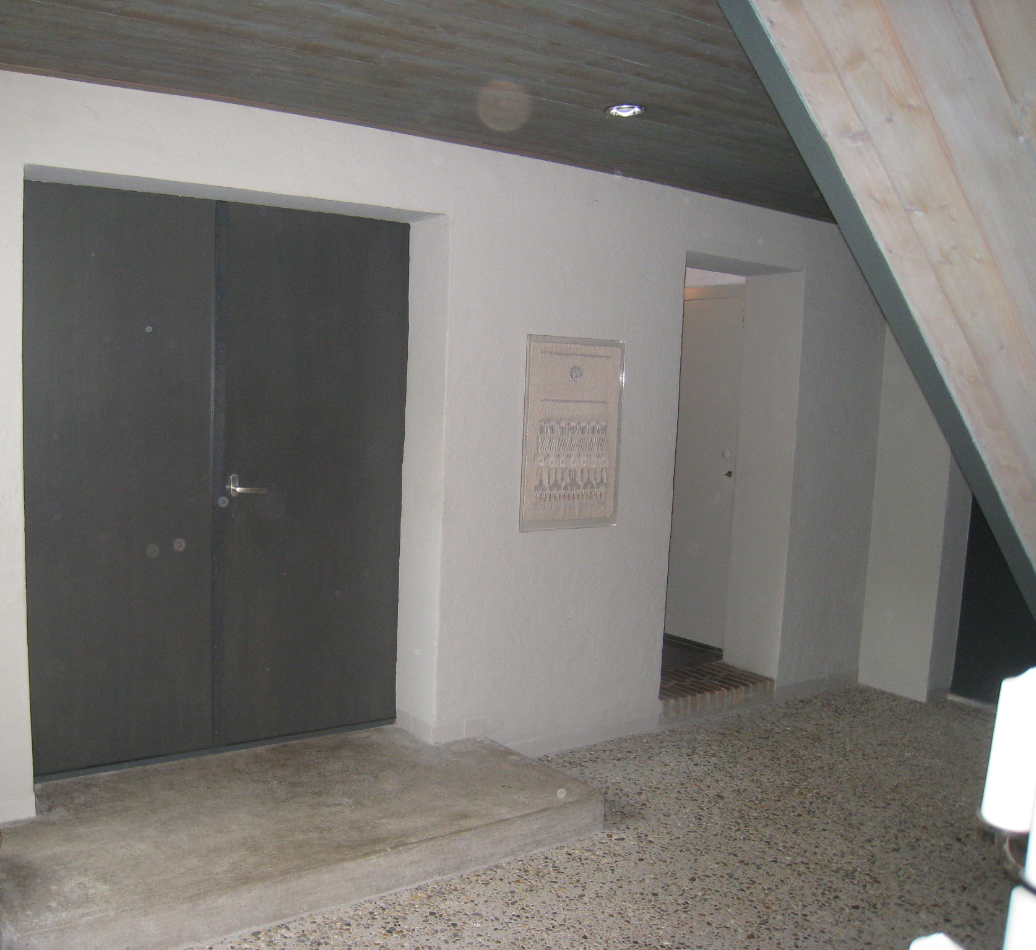

Inwendig vallen vooral de met cement bestreken wanden en de vloeren en plafonds die uit grijsgeschilderde houtdelen bestaan op. De in het verbindingslid opgenomen toegangshal met zijn grindbetonnen vloer en het betonnen bordes dat hier naar de voorkamer leidt, is sterk verwant aan de karakteristieke opzet van het vermaarde benedictijner klooster dat Dom Hans van der Laan vanaf 1956 te Vaals bouwde.

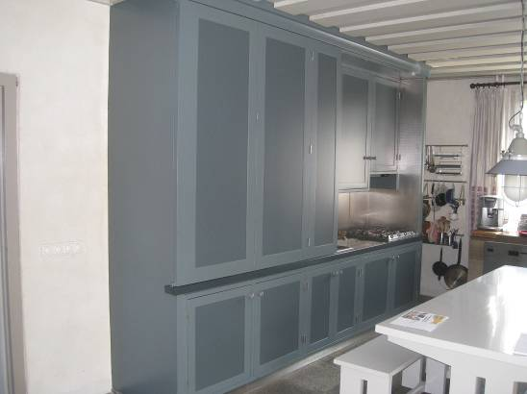
Opvallend is verder de open keuken in het in 1965 gerealiseerde achterhuis. Het principe van een woonkeuken was destijds zeer vernieuwend en om te voorkomen dat men vanuit de woonkamer een zicht had op een ‘niet opgeruimd’ aanrecht voorzag Wijnen dit keukenmeubel van klapdeuren met het effect van een grote bergkast.
Een ander opmerkelijk detail zijn de bedsteden in de kinderkamers alsook de ouderslaapkamer, ook deze in de ruwhouten en grijsgeschilderde afwerking van de Bossche School. Alleen de slaapkamer van de dochter des huizes werd voorzien van een eigen wastafel. Voor de zoons stond een wastafel op de overloop ter beschikking.

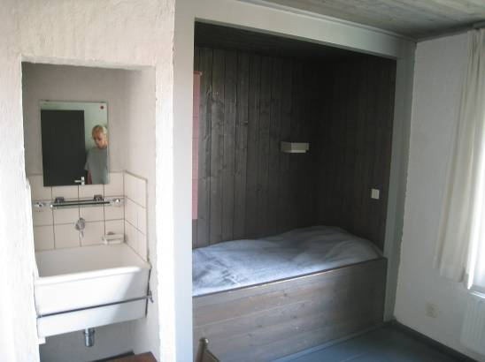

Tenslotte, een bijzonder detail vormt de bronzen deurgreep van de voordeur. Deze dateert uit 1977 en verbeeldt twee snoeken, uiteraard verwijzende naar de ingebruikname van het nieuwe bureau in de binnenstad. De beeldhouwer Felix van der Linden (* 1929) maakte deze deurgreep.

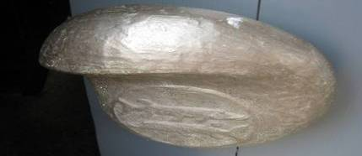

Ligging:
Het pand ligt aan de zuidzijde van de Kamperfoeliestraat. Deze in oostwestrichting lopende straat vormt tezamen met de in noordzuidrichting lopende Goudenregenstraat de kern van de wijkaanleg van het Hinthamerpark. De diverse rondom deze straten en in bijbehorende tuinen gelegen panden bevinden zich aan de overzijde van een plantsoen. Het onderhavige object wordt eveneens door een tuin van de straat gescheiden en is bovendien gecombineerd met een ruime achtertuin.

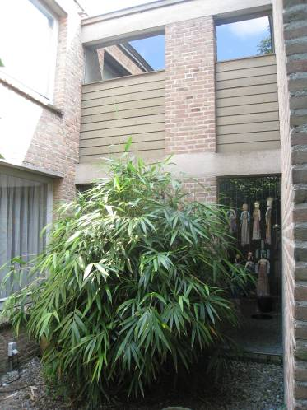

Beschrijving

Algemeen (hoofdvorm, kap):
Het bouwwerk bestaat uit twee identieke bouwdelen (voor- en achterhuis) welke achter elkaar zijn gelegen en door een tussenlid met elkaar worden verbonden. Beide bouwdelen zijn licht gérend ten opzichte van elkaar. Doordat het tussenlid aan de westzijde van het pand terugwijkt is er hier een kleine patio die deel uitmaakt van de tuin.
Zowel het tussenlid als het voor- en achterhuis zijn tweelaags. Het tussenlid heeft evenwel een plat dak, de overige bouwdelen zijn gevat onder een evenwijdig aan de straat gelegen zadeldak met gesmoorde opnieuw verbeterde Hollandse pannen. Op het dak van het voorhuis bevinden zich twee bij de nokeinden gelegen schoorstenen. De daken hebben houten lijstgoten.
Het metselwerk van de gevels bestaat uit (genuanceerde) rosebruine baksteen in een wild verband en met grove voegen. In de vensters en ingangen bevinden zich houten ramen en deuren. De vensters zijn voorzien van bakstenen lekdorpels en verder hebben ze net als de ingangen een betonnen latei. Alle ramen zijn enkelruits (= zonder roedenverdeling).

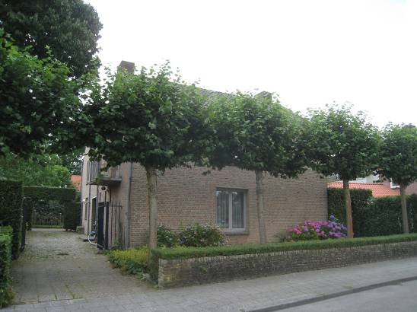

Voorgevel:
De op het noorden gelegen voorgevel heeft zowel op de begane grond als boven een in de middenas gesitueerd venster met een dubbel draairaam.

Zijgevels:
Aan de zijkanten (oost- en westzijde) zijn de kopgevels te zien. Aan de rechterkant heeft het voorste bouwdeel links zowel beneden als boven een venster als in de voorgevel. Het achterste bouwdeel heeft beneden een ingang met tuindeuren en hierboven een venster als voornoemd. Tussen deze gevels springt de bouwmassa terug. Hier is het tussenlid zowel boven als beneden voorzien van twee vensters. Op de bovenverdieping betreft het twee bovenlichten, langs de bovenzijde van gevelstroken die uit horizontale houtdelen bestaan.

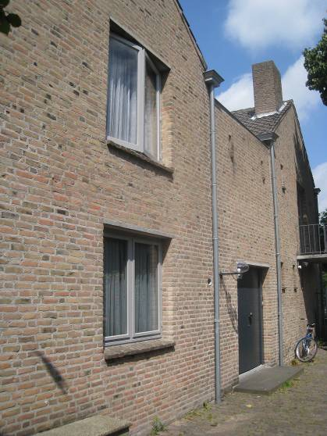

De linker zijgevel bevat in het tussenlid de hoofdingang, bereikbaar via een basaltstenen bordes en voorzien van een dubbele deur die uit verticale houtdelen bestaat. De rechter deurvleugel bevat een in 1977 aangebrachte forse bronzen deurgreep waarop twee snoeken zijn verbeeld (beeldhouwer Felix van der Linden). Op de verdieping heeft het tussenlid twee smalle sleuven met een lichtopening.
De kopgevel van het voorhuis heeft zowel beneden als boven enkele kleine vensters. Op de verdieping bevindt zich hier een betonnen balkon met een stalen hekwerk. Het balkon is bereikbaar via een pui met een dubbele deur.
Het achterhuis bevat in beide bouwlagen een vergelijkbaar venster als in de voorgevel. Uiterst links beneden bevindt zich een ingang met een enkelvoudige deur.

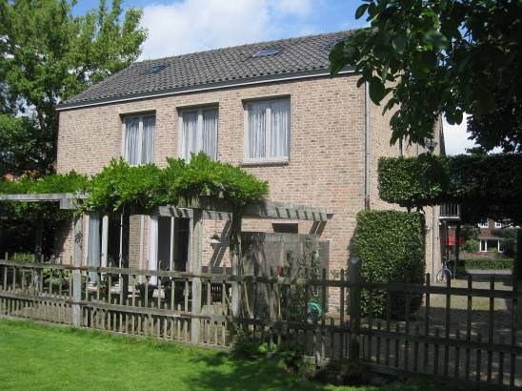

Achtergevel:
Achter (zuidzijde) heeft de woning links op de begane grond twee ingangen met een dubbele tuindeur. Uiterst rechts nog een gevelopening. Op de verdieping zijn er drie vensters als in de voorgevel.

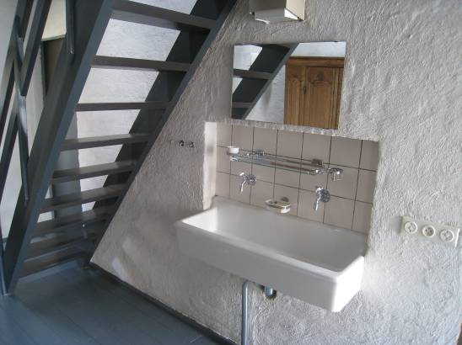

Ruimtelijke indeling:
Het voorhuis bevat op de begane grond een ruime ontvangstkamer, waarlangs zich aan de oostzijde een afzonderlijk vertrek bevindt. Op de verdieping zijn er een bibliotheek en een enkele nevenruimte.
Het achterhuis bestaat op de begane grond grotendeels uit een woonkeuken. Op de verdieping bevinden zich hier vier slaapkamers.
In het tussenlid is de toegangshal met trappenhuis gesitueerd. Op de verdieping alhier een overloop.

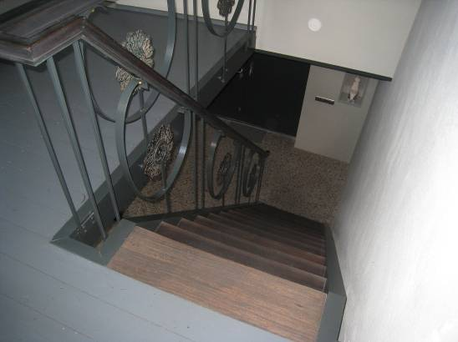

Interieurelementen
Karakteristiek voor het interieur is het sobere en ingetogen karakter. De wanden zijn alle grof bestreken en het houtwerk van plafonds, deuren, trap en vloeren is in het kleurenschema van de Bossche School uitgevoerd (grijs).
In de entreehal bevindt zich een grindbetonnen vloer, de woonkeuken en de in het voorhuis gesitueerde bibliotheek (bovenverdieping) hebben een natuurstenen vloer.
Tot de bijzondere interieurelementen behoren de houten bedsteden in de vier in het achterhuis gesitueerde slaapkamers. In de keuken bevindt zich een ‘aanrechtmeubel’ dat via inklapbare deuren aan het zicht kan worden onttrokken. Op de overloop en in één van de slaapkamers een wandnis met een wastafel.
In het trappenhuis is een houten trap gesitueerd, voorzien van een ijzeren balustrade. In de balustrade zijn gietijzeren sierrozetten verwerkt welke afkomstig zijn van een ouder pand in de binnenstad. De rozetten dateren uit omstreeks XIXb. Het interieur is mede beschermd voor zover het monumentale waarden omvat.
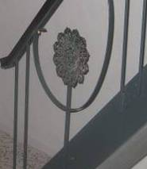
Erf, bijgebouwen, diversen:
Langs de voortuin bevinden zich lage tuinmuurtjes in vergelijkbaar metselwerk als de gevels van het pand. De muurtjes worden beëindigd door een rollaag. Er zijn enkele vergelijkbaar uitgevoerde tuinmuren met een wandnis.

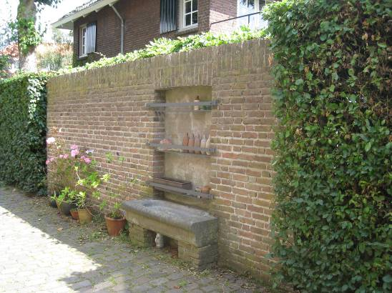

Literatuur/bronnen:
Ferlenga, A. & Verde, P., Dom Hans van der Laan. Works and words, Amsterdam 2001
Olv Klijn (FABRIC) e.a., 10 x Den Bosch. Tien perspectieven op een middelgrote stad, Rotterdam 2008
Padovan, R., Dom Hans van der Laan. Modern primitive, Amsterdam 1994
Verhees, E. & Vos, A., Historische atlas van ’s-Hertogenbosch. De ruimtelijke ontwikkeling van een vestingstad, Amsterdam 2005

Gesprek met architect Gerard Wijnen (d.d. 14-07-2009)
Motivering voor plaatsing op de gemeentelijke monumentenlijst

1. Architectonische en stedenbouwkundige waarden
Het pand Kamperfoeliestraat 23 heeft stedenbouwkundige waarde vanwege de samenhang met de historische gebouwde omgeving. Het pand maakt deel uit van een klein villawijkje met zowel voor- als naoorlogse bebouwing. Langs het centraal gelegen plantsoen aan de Kamperfoeliestraat behoort het object tot een ensemble met gevarieerd vormgegeven vrijstaande villa’s in bijbehorende tuinen. Als een naoorlogse villa met een ingetogen en evenwichtig vormgegeven bouwmassa die uit twee achter elkaar gelegen identieke bouwdelen met een zadeldak bestaat neemt het object een belangrijke beeldbepalende positie in. Juist door de bijzondere en afwijkende vormgeving ten opzichte van de buurpanden trekt het pand sterk de aandacht. Door de vrijstaande ligging in een ruime tuin en tezamen met de bijbehorende tuinmuren maakt het object deel uit van een waardevol ensemble.

2. Bouw- en/of kunsthistorische waarden
Het door de bekende Bossche architect Gerard Wijnen gebouwde pand dat in 1955-1965 in fasen tot stand kwam is een zowel in- als uitwendig in de detaillering en de hoofdvorm goed en gaaf voorbeeld van moderne villabouw uit het derde kwart van de 20ste eeuw. Bij het ontstaansproces is telkens uitgegaan van de ideeën van de Bossche School. Door de ingetogen vormgeving met de nadruk op zorgvuldig metselwerk met grove voegen, door het evenwichtige spel van maten en verhoudingen, alsook door de karakteristieke interieurafwerking met onder meer grof bestreken wanden en in grijsschakeringen uitgevoerd houtwerk, geeft dit bouwwerk een helder beeld van de uitgangspunten van deze architectuurstroming die in de naoorlogse bouwkunst in ’s-Hertogenbosch een belangrijke rol speelde. Van een bijzonder karakter zijn de verschillende bedsteden en het door inklapbare deuren aan het zicht te onttrekken ‘aanrechtmeubel’. Het zorgvuldig vormgegeven ontwerp getuigt van hoogwaardige esthetische kwaliteiten.

3. Cultuurhistorische waarden
Het gebouw heeft cultuurhistorische waarde als een markant voorbeeld van villa-architectuur uit de eerste decennia na de Tweede Wereldoorlog. Het bouwwerk vormt tezamen met de deels vooroorlogse bebouwing aan de Kamperfoeliestraat een bloemlezing van opeenvolgende ontwikkelingen op het gebied van architectuur en huisvesting van de middenklasse. Als een voorbeeld van de naoorlogse villabouw is het object een illustratie van de historische ontwikkelingen zoals die in het kort voor de oorlog als een kleine villawijk aangelegde Hinthamerpark kunnen worden gevolgd. Van een bijzondere waarde is de betekenis als architectenwoning van één van de vooraanstaande vertegenwoordigers van de Bossche School. Gerard Wijnen bouwde dit woonhuis voor zichzelf en breidde het in de loop van de tijd uit, waarbij het voorhuis nog altijd verwijst naar de vroegere betekenis als architectenbureau met werkruimtes en bibliotheek, en het achterhuis juist als woongedeelte werd bestemd.

Het object Kamperfoeliestraat 23, bestaande uit een in 1955-1965 in fasen ontstane en uit een voor- en achterhuis bestaande villa met bijbehorende tuinmuren, is op basis van bovenstaande criteria beschermenswaardig als gemeentelijk monument in de gemeente ‘s-Hertogenbosch

